# Diagrama de estados

Figura 1

Como vemos nuestro primer estado va a ser el parado, al encenderlo pasaremos de estado a buscar. Cabe recordar que en el proceso de parado a empezar a buscar habrá un delay como se establecen en las competiciones de robots de mini sumo. Cuando estemos en buscar si le damos a apagar volveremos al estado anterior que es el de parado, en cambio si encontramos el objetivo pasaremos al siguiente estado, si por el casual no encontramos un objetivo se quedará en el mismo estado buscando un objetivo. Una vez con el objetivo encontrado pasamos al siguiente estado de ir a buscarle que contará con la transición de apagar y volverá al primer estado que es parado, otra transición sería que el objetivo lo ha perdido porque se ha movido entonces pasaría al estado anterior que es buscar y el otro estado sería empujarlo del tatami con eso pasaríamos al último estado que es victoria. Una vez que hemos pasado al estado victoria significa que hemos ganado y volveremos a iniciar el diagrama de estados. Todo esto lo podemos observar en la figura 1.

Podremos verlo un poco más visual en boole Deusto. Con un diagrama de moore quedaría como vemos en la figura 2. El estado parado sería para, buscar sería busca, ir a buscarle sería ir a y victoria sería vic que tendría un 1 en la salida.

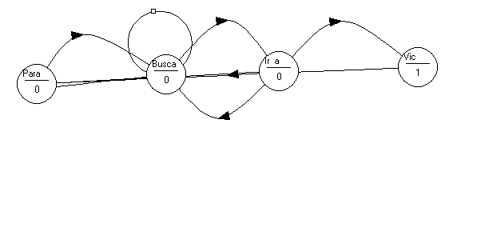

Figura 2

Podremos verlo un poco más visual en boole Deusto. Con un diagrama de mealy quedaría como vemos en la figura 3. El estado parado sería para, buscar sería busca, ir a buscarle sería ir a y victoria sería vic.

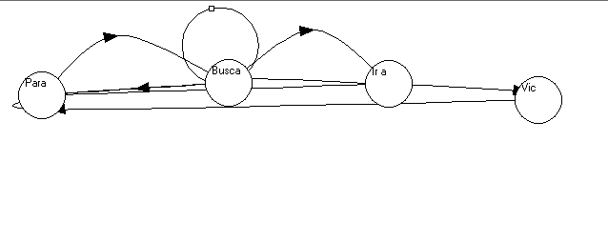

Figura 3